รายละเอียด/ รายการพัสดุ ที่ทำการประเมินราคาทรัพย์สิน
หน่วยงาน : กองกลาง สำนักงานอธิการบดี
-----------------------------------------------------------------------------
ครุภัณฑ์สำนักงาน
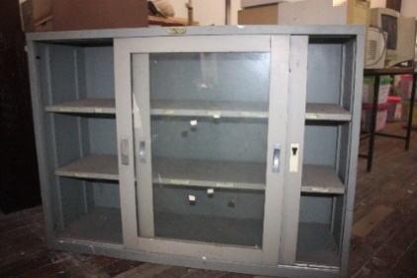
รายการ 1 : ตู้เหล็ก 2 บานเลื่อน
จำนวน : 4 หลัง
สภาพครุภัณฑ์ : ชำรุด/เสื่อมสภาพ
แนวทางการดำเนินการ : จำหน่ายพัสดุ โดยวิธีการขาย
รวมเป็นเงิน : 400 บาท
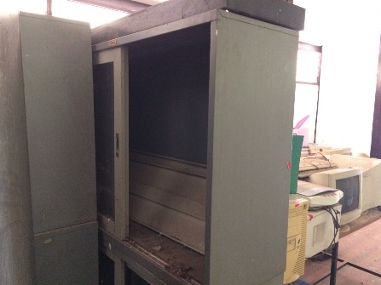
เลขทะเบียนครุภัณฑ์ ดังนี้
1. 01.06.17/2534
2. 01.06.172/2535
3. 01.06.173/2533 4. 01.03.36/2541
แบบฟอร์มตัวอย่าง
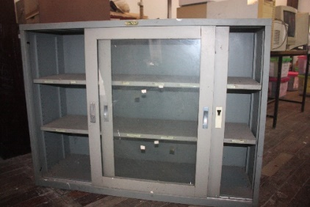

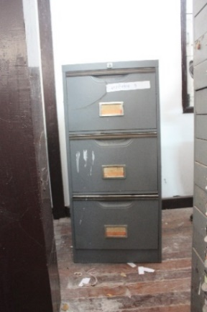
รายการ 2 : ตู้เหล็กเก็บแฟ้มแขวน ชนิด 3 ชั้น
จำนวน : 2 หลัง
สภาพครุภัณฑ์ : ชำรุด/เสื่อมสภาพ
แนวทางการดำเนินการ : จำหน่ายพัสดุ โดยวิธีการขาย
รวมเป็นเงิน : 200 บาท
เลขทะเบียนครุภัณฑ์ ดังนี้
- ไม่สามารถสืบหาเลขครุภัณฑ์ได้ 2 รายการ
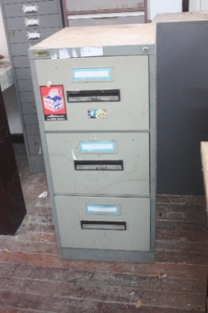

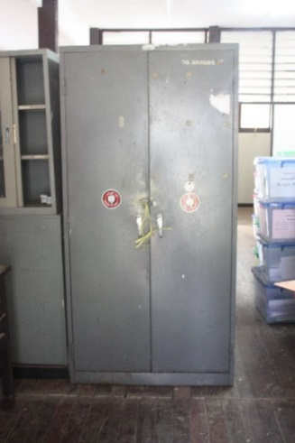
รายการ 3 : ตู้เหล็ก 2 บานเปิด ขนาด 1.82x97x46
จำนวน : 2 หลัง
สภาพครุภัณฑ์ : ชำรุด/เสื่อมสภาพ
แนวทางการดำเนินการ : จำหน่ายพัสดุ โดยวิธีการขาย
รวมเป็นเงิน : 200 บาท
เลขทะเบียนครุภัณฑ์ ดังนี้
1. 01.06.241/2536

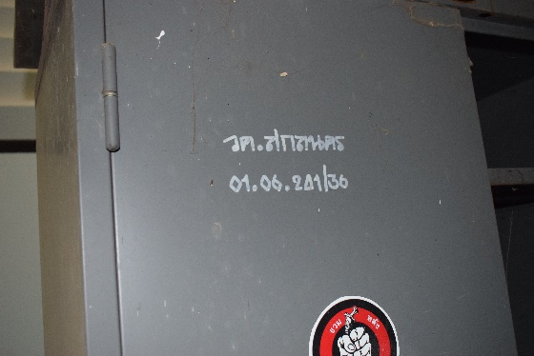

แบบฟอร์มตัวอย่าง

